 |  |  |  |  |  |  |  |  |  |  | Referenzrahmen  Schulqualität NRW |  |  |  |  |  |  |  |  |  |  |  |  |  |  |  |  | Methodenpool |  |  |  |  |  |  |  |  |  | 2

Stille Ampelkonferenz
Kurzbeschreibung und Zielsetzung
In Anlehnung an die Methoden „Stille Konferenz“ und „Ampelabfrage“ kann mit dieser zusammengesetzten Methode das gesamte Kollegium eine Stärken-Schwächen-Analyse durchführen. Hierbei muss nicht verbal kommuniziert werden; dennoch ist die Transparenz durch die Gestaltung gewährleistet. Auf der Basis des Referenzrahmentableaus (Strukturmodell) leistet diese anschauliche Art der Bestandsaufnahme einen schnellen Überblick auf schulische Entwicklungsstände.
Diese Methode aktiviert alle Kolleginnen und Kollegen, dient der Bewusstmachung von Entwicklungsbedarfen und Stärken und ermöglicht die Festlegung gemeinsamer Entwicklungsziele.

Mögliche Phase im Schulentwicklungsprozess |  |  |  |  |  |  |  |  |  |  |  |  |  |  |  | Mögliche Sozialform |  |  |  |  |  |  |  |  |  |  |  |  |  |  |  | ∅ Aufwand
  1 | 2 | 3a | 3b | 4a | 4b | 5 | 6
  x |  |  |  |  |  | x
  EA | PA | GA | Plenum
  x
  gering | mittel | hoch
  x
Material, Räumlichkeiten, Voraussetzungen
Das Plakat sollte an einem für Lehrkräfte gut zugänglichen Ort angebracht werden. Der Raum sollte so bemessen sein, dass eine Kommentierung auf den beiliegenden DIN A3 Blättern leicht möglich ist. Eine Auseinandersetzung mit den Aussagen des Tableaus gilt als Voraussetzung.
Konkretisierung
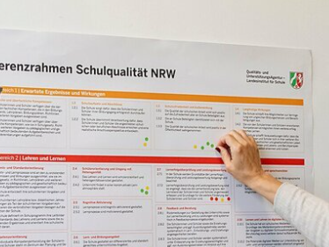
Das Tableau des Referenzrahmen Schulqualität NRW wird (im Lehrerzimmer) aufgestellt/-hängt.

Jedes Mitglied des Kollegiums erhält kleine Klebepunkte,
je zwei in den Farben rot, gelb und grün.
Die Markierungen werden an die entsprechende Stelle
des Tableaus (IB 2 bis IB 5) positioniert.

Rot: großer Entwicklungsbedarf

Gelb: Basis vorhanden, ausbaufähig

Grün: Stärke

Kommentare sollten auf dem entsprechenden Beiblatt unter Angabe der „Klebepunkt-Nummer“ und ggf. des „Kriterium-Indexes“ (z. B. 2.2.1) ergänzt werden.
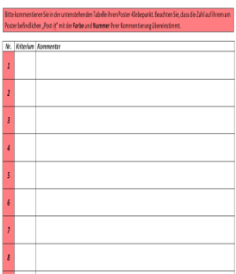
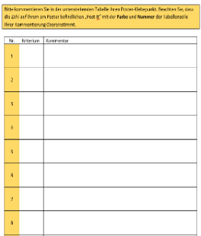
Die weitere Auswertung kann von einer Teilgruppe des Kollegiums (z. B. Steuergruppe) vorgenommen werden.
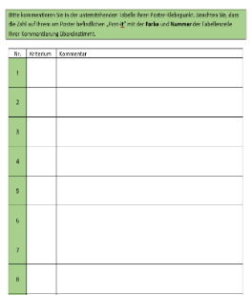
Es bieten sich Folgemethoden an, wie beispielsweise …
- eine Aufarbeitung der roten und/oder gelben Beiträge in Form eines „World Cafés“ (Nr. 5) oder
- die Definition von Entwicklungszielen, den zugehörigen Indika-toren mit Hilfe der Mapping-Methoden (Nr. 3) auf Grundlage der aufschließenden Aussagen des Referenzrahmens Schulqualität NRW.
 |  |  |  |  |  |  |  |  |  |  | Referenzrahmen  Schulqualität NRW |  |  |  |  |  |  |  |  |  |  |  |  |  |  |  |  | Methodenpool |  |  |  |  |  |  |  |  |  | 2

Stille Ampelkonferenz
Variationen und Kommentare
Alternativer Umgang mit den Klebepunkten:
Wenn nicht alle Klebepunkte auf dem Tableau zwingend zugeordnet werden können, bietet es sich an, den freien Platz auf dem Plakat zu nutzen. Auch hieraus lassen sich Rückschlüsse ableiten.

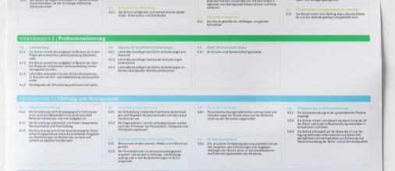

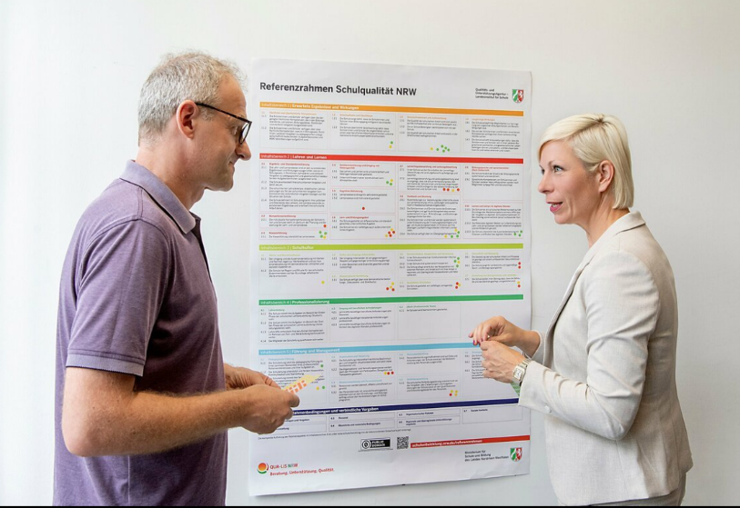
„Diese Methode setzt voraus, dass man sich schon im Vorfeld mit den Aussagen im Referenz-rahmen befasst hat.“

(Schulleiterin, Gymnasium)

Die Rahmenbedingungen (Anzahl der Punkte pro Teilnehmenden und pro Farbe, Bepunktungszeitraum, Nutzung der Kommentierungsfunktion, …) müssen individuell auf die Zielgruppe und das Anliegen angepasst werden.

So besteht z. B. auch die Möglichkeit, von kleinen Kollegien oder in Gruppenarbeit alle Kriterien mit „grün“, „gelb“ oder „rot“ bepunkten zu lassen. Somit wird jeder Bereich in der Bestandsaufnahme erfasst.

Materialdownload
Methodenkarte 2 |  |  |  | Plakat: Referenzrahmen  (1 MB)
Beiblatt Kommentare  (DIN A4) |  |  |  | Beiblatt Kommentare  (DIN A3)

Eine Übersicht zu allen Materialien der Methodenhandreichung befindet sich im Online-Unterstützungsportal unter Materialien bei 5.6.1. https://www.schulentwicklung.nrw.de/referenzrahmen/index.php?bereich=1604

